CMS-Manual by hempenweb.ch

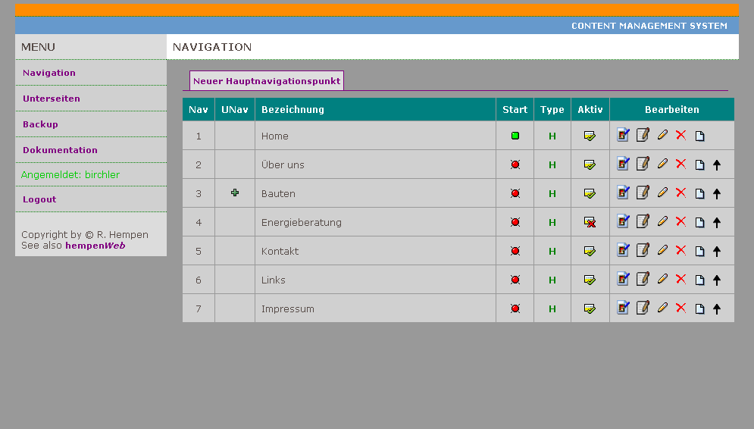

Erstellt am 10.07.2009, Version 1.0

Überarbeitet am 03.02.2017, Version 2.0

Autor Roland Hempen

[Das hempenweb-CMS (Content Management System) 3](#_Toc473973595)

[Einleitung 3](#_Toc473973596)

[Aufruf und Login 4](#_Toc473973597)

[Die Navigation im CMS 4](#_Toc473973598)

[Menu: Navigation 5](#_Toc473973599)

[Seiten der Navigation verwalten 5](#_Toc473973600)

[Bezeichnung einer Menüposition ändern 6](#_Toc473973601)

[Seite als Startseite definieren 6](#_Toc473973602)

[Typ der Navigation ändern 6](#_Toc473973603)

[Seite aktiv oder inaktiv schalten 7](#_Toc473973604)

[Bilder hochladen und verwalten 7](#_Toc473973605)

[Platz für eigene Notizen 9](#_Toc473973606)

[Kommentare zu Bildern verwalten 10](#_Toc473973607)

[Platz für eigene Notizen 10](#_Toc473973608)

[Eine Seite bearbeiten 11](#_Toc473973609)

[Platz für eigene Notizen 13](#_Toc473973610)

[Einen neuen Unternavigationspunkt anlegen 14](#_Toc473973611)

[Platz für eigenen Notizen 15](#_Toc473973612)

[Reihenfolge der Menupositionen ändern 16](#_Toc473973613)

[Einen Unternavigationspunkt löschen 16](#_Toc473973614)

[Menu: Seiten 17](#_Toc473973615)

[Unterseiten verwalten 17](#_Toc473973616)

[Eine Seite aktiv / inaktiv setzen 18](#_Toc473973617)

[Bilder zu einer Seite auf den Server laden 19](#_Toc473973618)

[Kommentare zu Bildern pflegen 19](#_Toc473973619)

[Eine Seite bearbeiten 20](#_Toc473973620)

[Platz für eigene Notizen **Fehler! Textmarke nicht definiert.**](#_Toc473973621)

[Menu: Backup 22](#_Toc473973622)

[Spezielle Themen 22](#_Toc473973623)

[Templates und wie sie eingesetzt werden 22](#_Toc473973624)

[Namenskonvention und eine kurze technische Einführung 23](#_Toc473973625)

[Template: zweispaltig\_360\_360\_tpl.html 24](#_Toc473973626)

[Template: zweispaltig\_480\_240\_180\_tpl.html 24](#_Toc473973627)

[Template: zweispaltig\_480\_240\_348\_tpl.html 25](#_Toc473973628)

[Template: einspaltig\_760v\_tpl.html 26](#_Toc473973629)

[Template: einspaltig\_960\_tpl.html 26](#_Toc473973630)

[Modules, wozu sie dienen und wie sie eingesetzt werden 27](#_Toc473973631)

[Was ein Modul bewirkt 27](#_Toc473973632)

[Einsatz der Modules 27](#_Toc473973633)

[Der WYSIWYG-Editor TinyMCE 28](#_Toc473973634)

[Was ist TinyMCE? 28](#_Toc473973635)

[Einsatz des TinyMCE 28](#_Toc473973636)

[Tipps und Tricks 29](#_Toc473973637)

[Texte erfassen 29](#_Toc473973638)

[Formatierungen 29](#_Toc473973639)

[HTML-Source bearbeiten 30](#_Toc473973640)

[Die wichtigsten HTML-Befehle 30](#_Toc473973641)

# Das hempenweb-CMS (Content Management System)

# Einleitung

Mit diesem CMS haben sie eine Internet-Applikation vor sich, mit der Sie den Inhalt Ihrer Website selbständig und einfach aktualisieren können. Die wichtigsten Funktionen sind hier stichwortartig aufgeführt. Für eine eingehende Beschreibung der einzelnen Funktionen, sowie Schritt-für-Schritt Anleitungen lesen Sie bitte das entsprechende Kapitel genau durch.

Funktionen:

1. Navigation:

* Ändern des Textes einer Menu-Position
* Aktiv - Inaktivsetzen einer Menu-Position mittels Mausklick
* Ändern der Reihenfolge sowohl der Haupt- als auch der Untermenu-Positionen
* Seiten pro Menu-Position verwalten
* Hochladen und Verwalten von Bildern
* Kommentare zu Bilder verwalten
* Neue Unter-Menu-Positionen anlegen und verwalten.

1. Seiten:

* Verwalten von Unterseiten
* Aktiv- Inaktivsetzen einer Menu-Position mittels Mausklick
* Ändern der Reihenfolge sowohl der Haupt- als auch der Untermenu-Positionen
* Seite einer Menu-Position bearbeiten
* Hochladen und Verwalten von Bildern
* Kommentare zu Bilder verwalten

1. Backup

* Erstellen eines Backups der Datenbank mittels Export

1. Dokumentation
   * Aufruf dieser Dokumentation
2. Logout
   * Verlassen des Systems

# Aufruf und Login

Öffnen Sie einen aktuellen Browser (Firefox oder Internet Explorer) und geben Sie im Adressfeld die Adresse Ihrer Website ein: zB. <http://www.domain.ch/cmsadmin>

|  |  |  |
| --- | --- | --- |
| loginscreen_01.png | | Sie erhalten einen Bildschirm mit der Aufforderung zum Login.  Geben Sie Ihren Benutzernamen und das Passwort ein und Klicken Sie auf die Taste „login ausführen“ |
| * Mittels dem Link „**Passwort ändern**“, können Sie Ihr Passwort ändern. * Haben Sie Ihr Passwort vergessen, können Sie mittels „**Passwort anfordern**“ per Mail ein neues Passwort an Ihre Email-Adresse schicken lassen. Voraussetzung ist aber, dass Sie Ihren Benutzernamen kennen. | | |
| C:\Dokumente und Einstellungen\rh\Lokale Einstellungen\Temporary Internet Files\Content.IE5\EDZITTIY\MCj04113200000[1].wmf | Es gibt in diesem CMS keine eigenentliche Benutzerverwaltung. Diese ist für ein zukünftiges Release geplant. Wenn Sie weitere Benutzer anlegen wollen, müssen diese direkt in der Datenbank angelegt werden. Bitte informieren Sie mich. | |

# Die Navigation im CMS

Die Navigation im CMS ist sehr einfach gehalten und entspricht dem logischen Vorgehen beim Verwalten der WebSite.

|  |  |
| --- | --- |
| cmsmenu01.png | Im Menu Navigation verwalten Sie die Seiten der einzelnen Menupositionen  Im Menu Unterseiten verwalten Sie die Unterseiten zu einzelnen Menupositionen |

## Menu: Navigation

#### Seiten der Navigation verwalten

Klicken Sie im CMS Menu auf „Navigation“

Es werden im rechten Teil des Bildschirms alle verfügbaren Navigationspunkte angezeigt.

|  |  |
| --- | --- |
| cms_navigation.png |  |

In dieser Ansicht bearbeiten Sie einzelne Seiten, die direkt mit der Navigation verknüpft sind.

Graue Zeilen entsprechen Positionen der Hauptnavigation.

Hellgraue Zeilen entsprechen Positionen der Unternavigation eines Hauptnavigationpunktes.

Die Unternavigationen können mittels Ikone plus_16.png oderminus_16.png in der Spalte „UNav“ auf- und zugeklappt werden. Das ermöglicht bei vielen Menupositionen eine bessere Übersicht.

Eine Zeile besteht aus den folgenden Spalten:

|  |  |
| --- | --- |
| Nav: | Ist die interne Nummer eines Hauptnavigationspunktes |
| UNav: | Ist die interne Nummer eines Unternavigationspunktes, die Nummerierung erfolgt in 10er – Schritten |
| Bezeichnung: | Dies ist der Titel eines Navigationspunktes. So erscheint er auch auf der Website |
| Start: | Ein grüner Punkt ledgreen.gif zeigt an, dass ein Menupunkt als Startseite definiert ist. Es kann grundsätzlich jeder Menupunkt als Startseite definiert werden (auch mehrere). Ist ein Menupunkt als Startseite definiert, so kann sich das Erscheinungsbild im Frontend ändern. Der Wechsel zwischen grüner und roter Ikone erfolgt durch Klick mit der Maus aud die gerade aktive Ikone |
| Type: | Mit Type wird bestimmt, wie das Menu dargestellt wird:   * H = Hauptnavigation horizontal * V = Hauptnavigation vertikal auf der linken Seite des Contentbereiches * S = Servicenavigation (rechts oben)   Wechseln durch Klick mit der Maus auf den gerade aktiven Buchstaben |
| Aktiv: | Die Ikone freed.gif heisst, der Navigationspunkt wird angezeigt, die Ikone blocked.gif bedeutet, dass der Navigationspunkt nicht angezeigt wird.  Der Wechsel zwichen aktiv und passiv erfolgt durch Mausklick auf die gerade aktive Ikone. |
| Bearbeiten: | Mittels der Ikonen in dieser Spalte können Sie die dazugehörenden Seiten pflegen |

In den folgenden Abschnitten wird jede Funktion detailliert beschrieben.

##### Bezeichnung einer Menüposition ändern

|  |  |
| --- | --- |
| menupos_editieren.png | Fahren Sie mit der Maus über den Text der Menüposition, die Sie ändern wollen. 🡪 Die Hintergrundfarbe des Textes wird gelb. Klicken Sie einmal. Der Text ist nun editierbar. Geben Sie die neue Bezeichnung ein und klicken Sie auf OK.  Möchten Sie keine Änderung vornehmen klicken Sie mit der Maus auf den Text „cancel“ neben dem Ok-Knopf. |

\_\_\_\_\_\_\_\_\_\_\_\_\_\_\_\_\_\_\_\_\_\_\_\_\_\_\_\_\_\_\_\_\_\_\_\_\_\_\_\_\_\_\_\_\_\_\_\_\_\_\_\_\_\_\_\_\_\_\_\_\_\_\_\_\_\_\_\_\_\_\_\_\_\_\_\_\_\_\_

##### Seite als Startseite definieren

|  |  |
| --- | --- |
| navi_aktiv.png 🡪 navi_inaktiv.png | Sie können eine Seite mit einem einzigen Mausklick als Startseite oder als normale Seite definieren.  Wenn eine Seite als Startseite definiert wird, kann sich das Erscheinungsbild im Frontend verändern. Es können mehrere Seiten als Startseiten definiert werden. Die Darstellung der als Startseite definierten Seite hängt auch davon ab, welches Template der Seite zugeordnet wurde. |

\_\_\_\_\_\_\_\_\_\_\_\_\_\_\_\_\_\_\_\_\_\_\_\_\_\_\_\_\_\_\_\_\_\_\_\_\_\_\_\_\_\_\_\_\_\_\_\_\_\_\_\_\_\_\_\_\_\_\_\_\_\_\_\_\_\_\_\_\_\_\_\_\_\_\_\_\_\_\_

##### Typ der Navigation ändern

|  |
| --- |
| Der Wechsel zwischen den Navigationstypen erfolgt durch Mausklick auf den gerade aktiven Buchstaben. Welcher Navigationstype eingestellt wird, hängt vom ganzen Design der Website ab. Nicht jeder Navigationstype ist für jede Website geeignet! Das Erscheinungsbild zeigt sich wie folgt: |
| **Navigationstype H**  navi_type_h_front.png |
| **Navigationstype V**  navi_type_v_front.png |
| **Navigationstype S**  navi_type_s.png |

\_\_\_\_\_\_\_\_\_\_\_\_\_\_\_\_\_\_\_\_\_\_\_\_\_\_\_\_\_\_\_\_\_\_\_\_\_\_\_\_\_\_\_\_\_\_\_\_\_\_\_\_\_\_\_\_\_\_\_\_\_\_\_\_\_\_\_\_\_\_\_\_\_\_\_\_\_\_\_

##### Seite aktiv oder inaktiv schalten

|  |  |
| --- | --- |
| navi_aktiv.png 🡪 navi_inaktiv.png | Sie können eine Seite mit einem einzigen Mausklick aktiv oder inaktiv schalten.  Wenn die Seite aktiv ist, wird sie in der Navigation der Website angezeigt, wenn sie inaktiv ist, erscheint sie nicht. |

\_\_\_\_\_\_\_\_\_\_\_\_\_\_\_\_\_\_\_\_\_\_\_\_\_\_\_\_\_\_\_\_\_\_\_\_\_\_\_\_\_\_\_\_\_\_\_\_\_\_\_\_\_\_\_\_\_\_\_\_\_\_\_\_\_\_\_\_\_\_\_\_\_\_\_\_\_\_\_

##### Bilder hochladen und verwalten

###### Vorbemerkungen

|  |  |
| --- | --- |
| MCj04113200000[1] | Beim Hochladen von Bild-Dateien müssen Sie folgende Hinweise berücksichtigen:   * Es dürfen nur Bilder im **.jpg** oder **.png** Format geladen werden. * Bilder sollten im Normalfall die Masse **640x480 Pixel** nicht überschreiten.  die höchst zulässigen Bildgrössen können jedoch von Seite zu Seite bzw. von Template zu Template variieren. Darum ist im CMS eine Menuposition „Konfiguration“ enthalten. Dort können die verschiedenen Grössen pro Template nachgesehen werden. * Wenn die Bilder grösser sind, als vorgeschrieben, werden sie beim Hochladen automatisch auf die pro Template höchstzulässigen Masse verkleinert. Dabei werden die Seitenverhältnisse des Bildes beibehalten. * Ein Bild darf nicht schwerer als **2 Mb** sein. Ist das Bild schwerer, wird es nicht hochgeladen und es wird eine Meldung ausgegeben * Beim Hochladen von Bildern werden automatisch auch **Thumbnails** erstellt. Diese werden automatisch auf die in der Konfiguration bestimmten Masse verkleinert. * Nebst Bildern können auch **PDF-Dateien** hochgeladen werden. Für diese Dateien bestehen keine Restriktionen bezüglich Gewicht. Sie sollten aber dennoch darauf achten, dass eine PDF-Datei nicht schwerer als 1MB ist. * Weitere Informationen zu den Bildgrössen können im Kapitel „Templates“ nachgelesen weden. |

###### Bilder hochladen

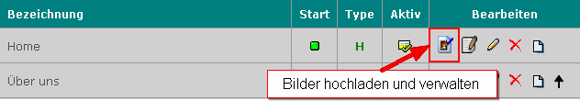

Das Hochladen von Bildern und deren Verwaltung ist nebst der Bearbeitung der Texte der wichtigste Bestandteil dieses CMS. Anhand von Bildern können Sie das Erscheinungsbild Ihrer Website entscheidend beeinflussen. Klicken Sie auf die Ikone „Bilder hochladen“.

Es erscheint der folgende Bildschirm:

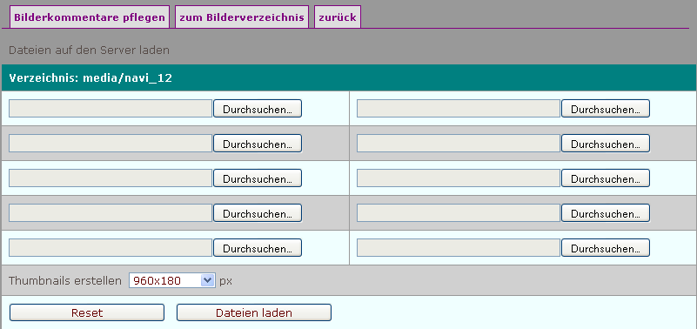

|  |  |
| --- | --- |
| bilder_hochladen_03.png | Um Bilddateien auf den Server hochzuladen, müssen Sie jede einzelne Datei auswählen.  Klicken Sie beim 1. Eingabefeld auf den Knopf „Durchsuchen“ und wählen Sie die gewünschte Bilddatei aus. Wiederholen Sie diesen Vorgang für die weiteren Bilddateien.  Ändern Sie die Voreinstellung für die Grösse der zu erstellenden Thumbnails NICHT. Sie ist für jede Seite automatisch richtig eingestellt. |

|  |
| --- |
| Klicken Sie auf den Knopf „Dateien laden“  Nach dem Hochladen der Bilder erhalten Sie entsprechende Erfolgs-oder Misserfolgsmeldungen. |

|  |  |
| --- | --- |
| MCj04113200000[1] | Bilder können nur einmal hochgeladen werden. Wenn Sie trotzdem ein oder mehrere Bilder, die schon auf dem Server vorhanden sind hochladen wollen, erhalten Sie eine entsprechende Meldung: |
|  | Wenn Sie ein Bild nochmals hochladen wollen, müssen Sie es erst löschen.  Dazu müssen Sie zum Bilderverzeichnis wechseln und beim entsprechenden Bild auf die Ikone zum Löschen eines Bildes klicken. Den Löschvorgang müssen Sie bestätigen. |
|  | bilder_loeschen.png |

\_\_\_\_\_\_\_\_\_\_\_\_\_\_\_\_\_\_\_\_\_\_\_\_\_\_\_\_\_\_\_\_\_\_\_\_\_\_\_\_\_\_\_\_\_\_\_\_\_\_\_\_\_\_\_\_\_\_\_\_\_\_\_\_\_\_\_\_\_\_\_\_\_\_\_\_\_\_\_

##### Platz für eigene Notizen

##### Kommentare zu Bildern verwalten

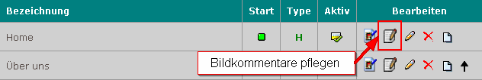

Nachdem Sie die Bilder zu einer Seite auf den Server hochgeladen haben, können Sie optional zu den einzelnen Bildern Kommentare pflegen. Diese Kommentare erscheinen auf der Website, wenn der Benutzer die „Galerie“ einer Seite betrachtet. Ausserdem können Sie die Reihenfolge der Bilder nach Ihrem Wunsch ändern.

Klicken Sie auf die Ikone zum Pflegen von Bildkommentaren. Es erscheint folgender Bildschirm:

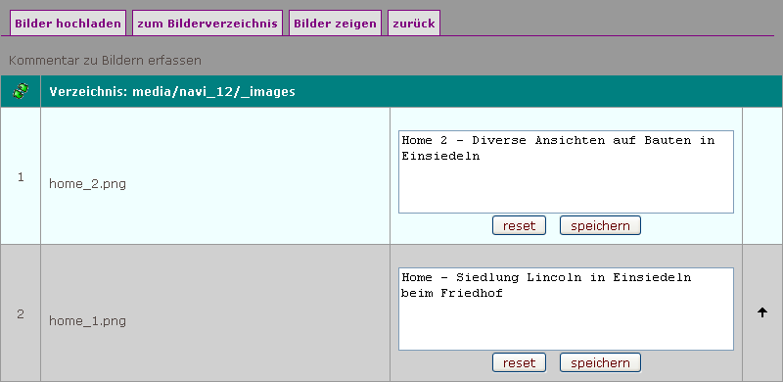

Funktionen:

* Sie können die Bilder verbergen oder anzeigen
* Pro Bild können Sie einen ein- oder mehrzeiligen Kommentar eingeben und speichern. Sie müssen den Knopf „speichern“ für jedes Bild anklicken, sonst geht der Text verloren, wenn Sie die Seite verlassen
* Die Bilder sind durchnummerieret. Wenn Sie zB. das Bild „home\_1.png“ vor dem Bild „home\_2.png“ zeigen wollen, klicken Sie einfach auf den schwarzen Pfeil rechts.
* Über die obenstehenden Links können Sie von hier aus direkt zum Hochladen von Bildern oder ins Verzeichnis auf dem Server wechseln, wo die Bilder physisch abgespeichert sind.
* Der Link „zurück“ führt Sie zurück zur Navigationsübersicht.

\_\_\_\_\_\_\_\_\_\_\_\_\_\_\_\_\_\_\_\_\_\_\_\_\_\_\_\_\_\_\_\_\_\_\_\_\_\_\_\_\_\_\_\_\_\_\_\_\_\_\_\_\_\_\_\_\_\_\_\_\_\_\_\_\_\_\_\_\_\_\_\_\_\_\_\_\_\_\_

##### Platz für eigene Notizen

##### Eine Seite bearbeiten

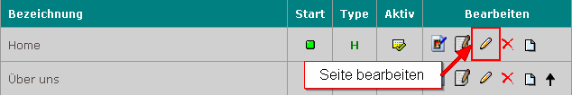

Nun geht es darum, den Inhalt einer Seite zu erfassen bzw. zu ergänzen. Klicken Sie dazu auf die Ikone „Seite bearbeiten“. Sie werden auf den folgenden Bildschirm geführt:

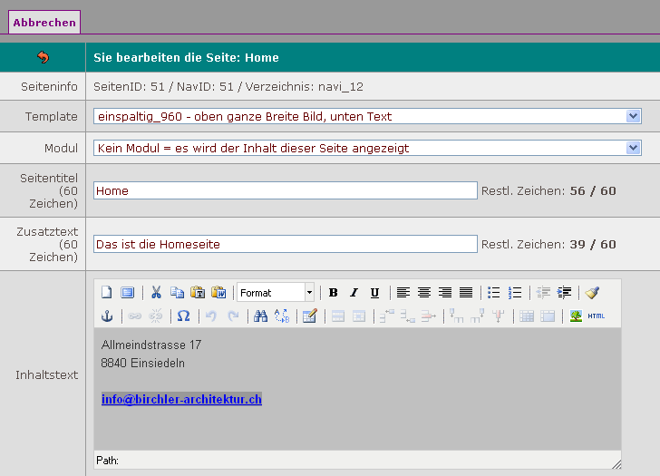

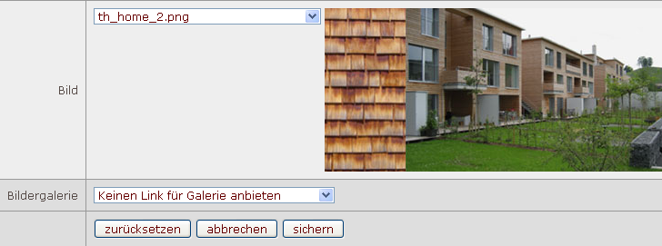

Beschreibung der einzelnen Felder, die auf einer Seite gepflegt werden können:

|  |  |
| --- | --- |
| **Zeilentitel** | **Bedeutung** |
| Seiteninfo | Die Seiten- und Navigations-Id und das Verzeichnis sind rein informativ. |
| Template | In der Auswahlliste stehen verschiedene Templates zur Auswahl, mit der Sie das Layout einer Seite bestimmen können. Nähere Informationen zum Einsatz der Templates lesen Sie im Kapitel „Verfügbare Templates“ |
| Modul | Ein Modul ist ein separates Programm, welches Daten aus Unterseiten liest und anzeigt. Wenn Sie für eine Seite ein Modul auswählen, werden die Daten in dieser Seite nicht dargestellt. Stattdessen werden Daten aus der Rubrik „Unterseiten“ dargestellt.  Weitere Informationen zu Modules lesen Sie im Kapitel „Verfügbare Modules“. |
| Kurztext | Der Kurztext einer Seite wird nicht direkt auf einer Seite angezeigt, sondern er erscheint in der Titelzeile und auf dem Tabreiter des Browsers. Es macht Sinn für jede Seite einen eindeutigen Kurztext zu erfassen, denn so sieht man einerseits auch am Browser, welche Seite gerade aktiv ist und ausserdem sind diese Texte auch die Indexierung in Suchmaschinen wie Google wichtig.  tabreiter-text.png |
| Zusatztext | Der Zusatztext ist die Überschrift für den folgenden Inhaltstext. Dieser Text wird nicht überall dargestellt, abhängig vom Template. |
| Inhaltstext /  Zusatzspalte | Für das Editieren des Langtextes steht Ihnen ein sog. WYSIWYG (what you se eis what you get) Editor zur Verfügung. Wie Sie diesen Editor einsetzen können lesen Sie bitte im Kapitel „Der WYSIWYG-Editor“ |
| Bild | Für jede Seite können Sie ein Bild auswählen, welches neben dem Text angezeigt wird. Wenn Sie mehrere Bilder zu einer Seite auf den Server hochgeladen haben, können Sie diese als Galerie anzeigen lassen. |
| Bildergalerie | Sie können wählen, ob und wie ein Link für die Bildergalerie dargestellt werden soll. Folgende Möglichkeiten stehen zur Verfügung:   * Keinen Link für Galerie anbieten * Link für Galerie anbieten 🡪 ergibt einen Link „>Galerie“ unterhalb des angezeigten Bildes * Bildleiste mit Links auf Bilder anbieten 🡪 erzeugt pro verfügbarem Bild einen kleinen rechteckigen Punkt. edit_bildleiste.png   Bei der Option Galerie und Bildleiste können die verfügbaren Bilder im Grossformat in einer sog. Lightbox angezeigt werden. Bei der Darstellung der Bilder werden auch die Bildkommentare angezeigt. |

Darstellung von Bildern in der Lightbox. Der Hintergrund wird dabei abgedunkelt.

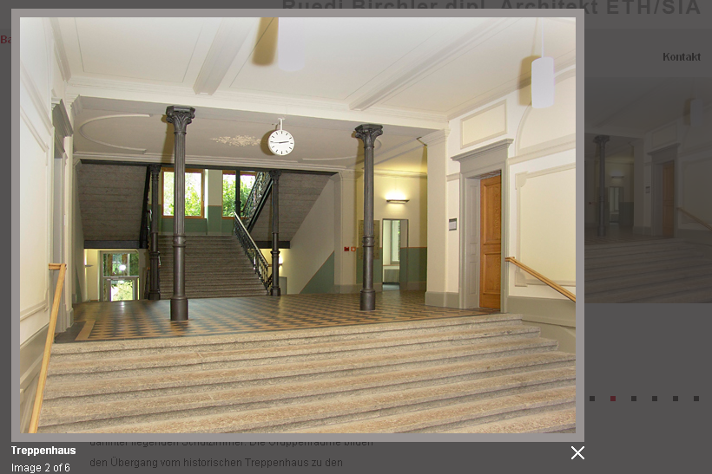

\_\_\_\_\_\_\_\_\_\_\_\_\_\_\_\_\_\_\_\_\_\_\_\_\_\_\_\_\_\_\_\_\_\_\_\_\_\_\_\_\_\_\_\_\_\_\_\_\_\_\_\_\_\_\_\_\_\_\_\_\_\_\_\_\_\_\_\_\_\_\_\_\_\_\_\_\_\_\_

##### Platz für eigene Notizen

##### Einen neuen Unternavigationspunkt anlegen

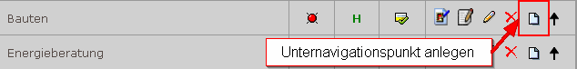

Sie können grundsätzlich zu jedem Hauptnavigationspunkt einen oder mehrere Unternavigationspunkte und dazugehörende Seiten anlegen. Wenn Sie auf die Ikone zum Anlegen eines neuen Unternavigationspunktes klicken, verändert sich die aktuelle Ansicht. zB. Legen Sie einen neuen Unternavigationspunkt zum Hauptnavigationspunkt „über uns“ an:

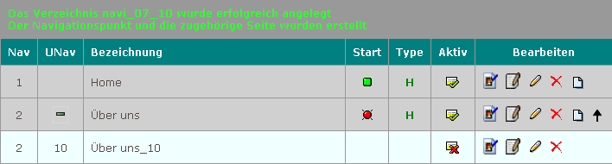

Es wurde unter dem Eintrag „über uns“ eine neuer Eintrag mit dem Titel „über uns\_10“ eingefügt. Die beiden Meldungen oberhalb sagen folgendes aus:

Für die neue Seite wurde ein zugehöriges Verzeichnis auf der Festplatte angelegt. In dieses Verzeichnis werden alle zugehörigen Bilder gespeichert. In der Datenbank wurde der neue Navigationspunkt eingetragen und es wurde ein Datensatz für den Inhalt der Seite angelegt.

Die Seite ist inaktiv, dh. Es wird sich in der Ansicht der Website vorerst nichts ändern. Bevor die Seite angezeigt werden soll, müssen Sie ja erst mal einen sinnvollen Titel vergeben, vielleicht ein oder mehrere Bilder hochladen und den Text für diese Seite erfassen.

Sobald die Seite aktiv geschaltet wird, erscheint sie automatisch in der Navigation der WebSite.

|  |  |
| --- | --- |
| MCj04113200000[1] | **Hinweis**  Wenn Sie zu einem Hauptnavigationspunkt einen Unternavigationspunkt angelegen, wird der Inhalt des Hauptnavigationspunktes auf der WebSite eventuell nicht mehr angezeigt.  Der Grund dafür liegt darin, dass im Konfigurationsmenu eingestellt werden kann, ob bei vorhandenen Untermenupositionen direkt auf die erste Untermenuposition verzweigt werden soll, sobald im Menu der entsprechende Hauptnavigationspunkt angeklickt wird.  Ist dies in der Konfiguration so eingestellt, bekommt der Inhalt des ersten Unternavigationspunktes eine höhere Priorität zur Anzeige. In diesem Fall wird der Inhalt des Hauptnavigationspunktes nicht angezeigt.  Wenn alle bestehenden Unternavigationspunkte inaktiv gesetzt werden, wird automatisch wieder der Inhalt des Hauptnavigationspunktes angezeigt |

\_\_\_\_\_\_\_\_\_\_\_\_\_\_\_\_\_\_\_\_\_\_\_\_\_\_\_\_\_\_\_\_\_\_\_\_\_\_\_\_\_\_\_\_\_\_\_\_\_\_\_\_\_\_\_\_\_\_\_\_\_\_\_\_\_\_\_\_\_\_\_\_\_\_\_\_\_\_\_

##### Platz für eigenen Notizen

##### Reihenfolge der Menupositionen ändern

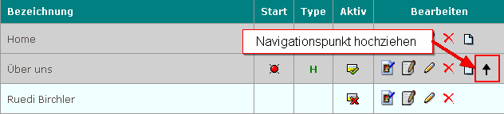

Sie können die Reihenfolge sowohl der Hauptnavigationspunkte als auch der Unternavigations-punkte nach Belieben ändern. Für die Hauptnavigationspunkte sind die Pfeil-Ikonen schwarz, für die Unternavigationspunkte sind sie in grauer Farbe gehalten.

Nachher:

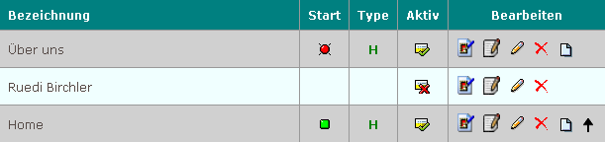

Wenn Sie einen Haupnavigationspunkt mit Unternavigationspunkten hochziehen, werden natürlich auch die Unternavigationspunkte nach oben gezogen.

\_\_\_\_\_\_\_\_\_\_\_\_\_\_\_\_\_\_\_\_\_\_\_\_\_\_\_\_\_\_\_\_\_\_\_\_\_\_\_\_\_\_\_\_\_\_\_\_\_\_\_\_\_\_\_\_\_\_\_\_\_\_\_\_\_\_\_\_\_\_\_\_\_\_\_\_\_\_\_

##### Einen Unternavigationspunkt löschen

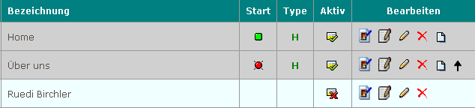

Sie können einen Unternavigationspunkt löschen, wenn Sie sicher sind, dass sie ihn wirklich nicht mehr benötigen. Im Zweifelsfalls können Sie ihn statt löschen einfach auf inaktiv setzen.

Das Löschen müssen Sie erst bestätigen, bevor der Löschvorgang wirklich beginnt. Ein gelöschter Unternavigationspunkt ist unwiderruflich gelöscht.

Beim Löschen eines Unternavigationspunktes werden die folgenden Daten gelöscht:

* Der Unternavigationspunkt
* Die dazugehörende Seite
* Sämtliche Bilder, die Sie zur Seite hochgeladen haben
* Sämtliche Bildkommentare

\_\_\_\_\_\_\_\_\_\_\_\_\_\_\_\_\_\_\_\_\_\_\_\_\_\_\_\_\_\_\_\_\_\_\_\_\_\_\_\_\_\_\_\_\_\_\_\_\_\_\_\_\_\_\_\_\_\_\_\_\_\_\_\_\_\_\_\_\_\_\_\_\_\_\_\_\_\_\_

## Menu: Seiten

#### Unterseiten verwalten

**Voraussetzung:**

Damit die Unterseiten angezeigt werden, muss zuerst eine Seite der Hauptnavigation dafür vorbereitet werden.

Also gehen Sie zuerst in die Navigation und legen dort eine neue Seite oder Unterseite an. Falls dies schon erledigt ist, achten Sie darauf, dass folgende Einstellungen gemacht wurden:

1. Als Template muss «einspaltig\_760\_tpl» eingstellt sein
2. Es muss das Modul «Unterseiten zur aktuellen Menüposition auflisten» eingestellt sein

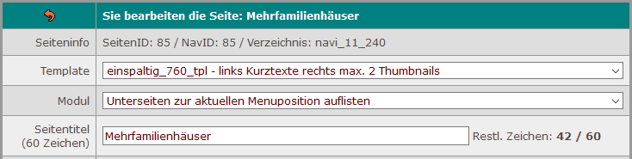

Im Menu Unterseiten können Sie alsdann in der gleichen Art, wie bei der Navigation neue Seiten anlegen, Bestehende pflegen, ergänzen, bzw. inaktiv setzen oder löschen.

Unterseiten können Sie zu den Hauptnavigationspunkten, sowie zu eventuell vorhandenen Unternavigationspunkten anlegen. Beachten Sie dazu den Punkt Integration. Abhängig davon, welchen Navigationspunkt bzw. welche Unterseite ausgwählt wird, erscheint danach die Seite.

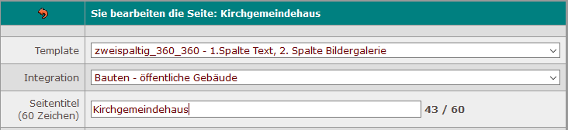

Um die Übersicht zu bewahren, wird der Einstiegsbildschirm für die Pflege der Unterseiten nach Titeln der Hauptnavigation und innerhalb derer nach Titeln der Unternavigation gegliedert.

Klicken Sie im CMS-Menu auf den Punkt „Unterseiten“, so erhalten Sie das folgende Bild zur Ansicht.

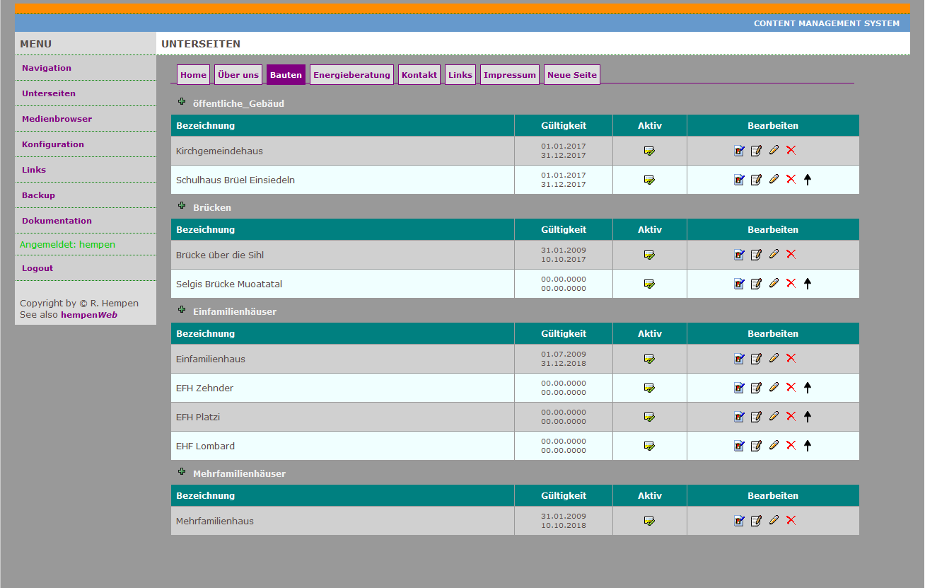

Im horizontalen Menu können Sie zwischen den Menutiteln navigieren.

Wenn Sie auf den Link „Neue Seite“ klicken, so wird die Seite im gerade gewählten Titel erstellt.

Die einzelnen Bereiche für die Seiten pro Unternavigation lassen sich auf- und zuklappen. Das CMS merkt sich, welchen Bereich sie geöffnet haben und welchen nicht. Wenn Sie zwischen-durch die Bearbeitung der Seiten verlassen und später wieder dahin zurückkehren, bekommen Sie wieder die gleiche Ansicht.

Auf jeder Zeile, welche eine Seite repräsentiert sehen Sie den Titel der Seite, eventuell ein von – bis-Datum, ob die Seite aktiv ist und ganz rechts vier oder fünf Ikonen, mittels derer die Seiten bearbeitet werden können.

Auf den folgenden Seiten werden die einzelnen Funktionen detailliert beschrieben. Da die Arbeitsschritte zum Teil zu den oben beschriebenen identisch sind, wird einerseits auf diese Kapitel verwiesen und nur noch die Unterschiede näher beschrieben.

|  |  |
| --- | --- |
| MCj04113200000[1] | Die Sortierung der Seiten richtet sich nach folgenden Kriterien:   1. Titel der Unternavigation, 2. Von-Datum, falls dieses eingegeben wurde 3. Name bzw. Titel der Seite   In dieser Sortierreihenfolge erscheinen die Seiten auch in der Website |

##### 

##### Eine Seite aktiv / inaktiv setzen

Wie bei der Navigation können Sie in der Liste aller verfügbaren Seiten durch Mausklick eine Seite aktivieren oder deaktivieren.

Klicken Sie mit der Maus auf die Ikone  einer Seite, welche Sie deaktivieren wollen. Blitzschnell erscheint die Ikone  mit dem roten Kreuz. Die Seite wurde deaktiviert und erscheint ab sofort nicht mehr auf der Website.

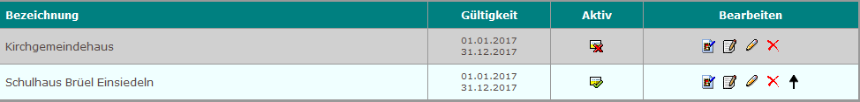

Um eine Seite erneut zu aktivieren, gehen Sie genau gleich vor.

\_\_\_\_\_\_\_\_\_\_\_\_\_\_\_\_\_\_\_\_\_\_\_\_\_\_\_\_\_\_\_\_\_\_\_\_\_\_\_\_\_\_\_\_\_\_\_\_\_\_\_\_\_\_\_\_\_\_\_\_\_\_\_\_\_\_\_\_\_\_\_\_\_\_\_\_\_\_\_

##### Bilder zu einer Seite auf den Server laden

|  |  |
| --- | --- |
|  | Wenn Sie Bilder zu einer Seite auf den Server hochladen wollen, gelangen Sie über die Ikone „Bilder hochladen“ in den gleichen Arbeitsbereich wie bei der Navigation. |

|  |  |
| --- | --- |
|  | Die Grösse der zu erstellenden Thumbnails hängt ab vom verwendeten Template.  Es sind folgende Grössen in Pixel verfügbar:   * 480x180 * 960x180 * 460x348 * 348x348   Verstellen Sie bitte diese Voreinstellung **nicht**, sonst stimmen die Masse für das Layout nicht mehr. |

Bitte lesen Sie weiter im Kapitel Bilder hochladen und verwalten auf Seite 7.

##### Kommentare zu Bildern pflegen

|  |  |
| --- | --- |
|  | Dieser Arbeitsschritt ist identisch zur Pflege von Bildkommentaren bei der Navigation. Der einzige Unterschied ist die Grösse der Thumbnails. |

Bitte lesen Sie weiter im Kapitel Kommentare zu Bildern verwalten auf Seite: 10

\_\_\_\_\_\_\_\_\_\_\_\_\_\_\_\_\_\_\_\_\_\_\_\_\_\_\_\_\_\_\_\_\_\_\_\_\_\_\_\_\_\_\_\_\_\_\_\_\_\_\_\_\_\_\_\_\_\_\_\_\_\_\_\_\_\_\_\_\_\_\_\_\_\_\_\_\_\_\_

##### Eine Seite bearbeiten

|  |  |
| --- | --- |
|  | Die Bearbeitung einer Seite verläuft im Wesentlichen genau gleich, wie bei den Seiten der Navigation. Lesen dazu auch das Kapitel  Eine Seite bearbeiten auf Seite: 11 |

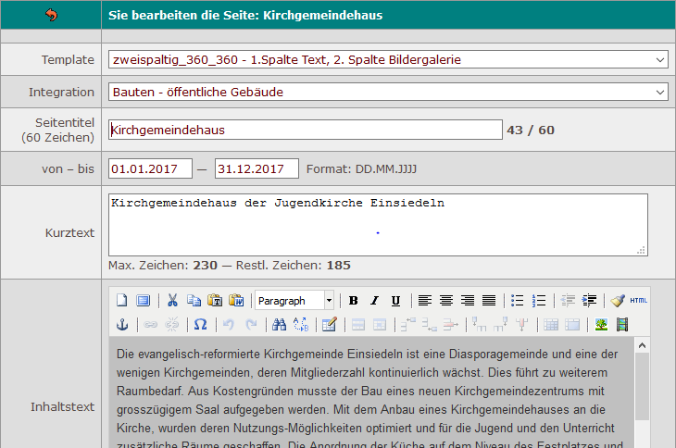

Folgende Felder müssen für eine Seite gepflegt werden. Dabei gibt es ein paar Unterschiede zu den Navigationsseiten. Die gelb markierten Felder weisen auf diese Unterschiede hin.

|  |  |
| --- | --- |
| **Feldtitel** | **Beschreibung** |
| Integration | In diesem Feld bestimmen Sie, an welcher Stelle in der Navigation die Seite erscheinen soll. Wenn Sie eine neue Seite zum Menupunkt „Bauten“ erstellen, werden automatisch nur Einträge aus dem Menu „Bauten“ inkl. Unterpositionen vorgeschlagen. |
| Seitentitel | Hier geben Sie den Seitentitel für diese Seite an. |
| Von – bis | Das Gültigkeitsdatum von – bis ist wichtig für die **sortierte Anzeige** der Einträge in der Website. Es ist aber auch möglich, kein von – bis Datum anzugeben. Wird jedoch eines angegeben, so erscheint die Seite nach Ablauf des Bis – Datums nicht mehr auf der Website. |
| Kurztext | Der Kurztext ist auf max. 230 Zeichen beschränkt. Die Anzahl der übrigbleibenden Zeichen wird bei der Eingabe automatisch zurückgezählt.  Dieser Text wird in der Übersichtsliste angezeigt und darf einen bestimmten Raum auf der Seite nicht überschreiten. |
| Inhaltstext  und Zusatztext | In den Feldern Inhaltstext und Zusatztext steht Ihnen wieder der WYSIWYG-Editor TinyMCE zur Verfügung. Damit können Sie Texte zur Seite erfassen, Links zu externen Seiten eingeben, Bilder direkt einfügen |
| Bild 1 + 2 | Auf jeder Seite können Sie max. 2 Bilder (Thumbnails) auswählen, die in der Übersicht pro Seite angezeigt werden. |
| Bildergalerie | Hier haben Sie 3 Möglichkeiten:   * Keinen Link für Galerie anbieten * Link für Galerie anbieten * Bildleiste mit Links auf Bilder anbieten |

## Menu: Backup

Im Menu Backup haben Sie die Möglichkeit, die Datenbank zu sichern.

Dies empfiehlt sich grundsätzlich vor jeder Änderung, die Sie im CMS machen.

Falls einmal irgendetwas mit der Datenbank nicht in Ordnung ist, haben Sie so die Möglichkeit, auf eine Vorgängerversion zurückzugreifen. Allerdings erfordert das Zurückspielen einer Datenbank technischen Knowhow.

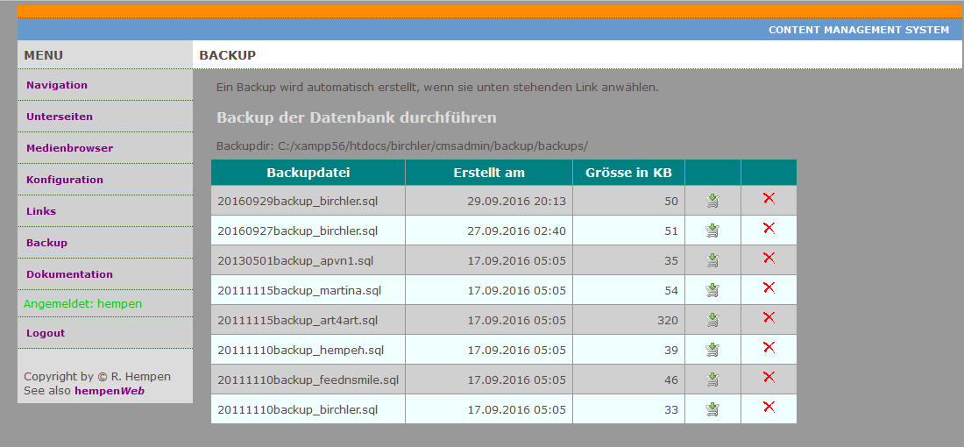

# Spezielle Themen

## Templates und wie sie eingesetzt werden

Bei der Bearbeitung der einzelnen Seiten haben Sie festgestellt, dass für jede Seite ein sog. Template, also eine Layout-Vorlage zugewiesen werden muss. Anhand dieser Templates können Sie das Aussehen einer Seite im gegebenen Rahmen selber bestimmen.

Insgesamt stehen Ihnen für Ihre Website 5 unterschiedliche Templates zur Verfügung. Nicht jedes Template kann auf jeder Seite eingesetzt werden. Im Folgenden wird jedes Template kurz beschrieben und erklärt für welche Seiten es eingesetzt werden kann.

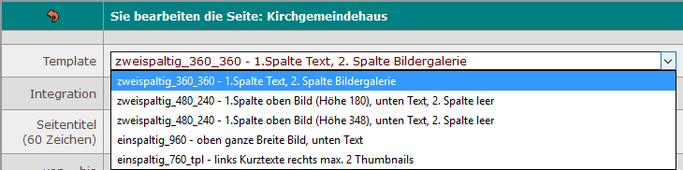

#### Namenskonvention und eine kurze technische Einführung

Die Templates unterliegen einer Namenskonvention, um auf einen Blick zu erkennen, wie das Layout eingestellt ist. Dabei bedeuten:

|  |  |
| --- | --- |
| Zweispaltig / einspaltig | Der Inhalt der Seite wird auf zwei nebeneinander liegenden Spalten verteilt. Dabei ist jeweils eine Spalte für Text und die andere Spalte für ein oder mehrere Bilder reserviert. |
| \_360\_360 | Die linke Spalte ist 360 Pixel, die rechte Spalte 360 Pixel breit |
| \_480\_240­\_180 | Die linke Spalte ist 480 Pixel, die rechte Spalte 240 Pixel breit und das Bild hat eine max. Höhe von 180 Pixel |
| \_480\_240­\_348 | Die linke Spalte ist 480 Pixel, die rechte Spalte 240 Pixel breit und das Bild hat eine max. Höhe von 348 Pixel |
| \_760v | Die Spalte hat eine max. Breite von 760 Pixel. Das „v“ deutet an, dass dieses Template für eine vertikale Liste gedacht ist – In diesem Fall die Auflistung von Unterseiten |
| \_960 | Die Spalte ist max. 960 Pixel breit und eingemittet. Dieses Template wird für die Startseite |
| \_tpl.html | Die Datei dient als Template (tpl) und sie besteht aus HTML-Code, der im Browser dargestellt werden kann. |

Ein Template ist somit eine im Browser darstellbare HTML-Datei, in der das Gerüst für das Layout der Seite steht. Die dynamischen Inhalte werden in dieser Datei durch Platzhalter {dynamischer Inhalt} vorbereitet. Die Programme, welche auf dem Server laufen, beschaffen sich den dynamischen Inhalt aus der Datenbank und ersetzen beim Darstellen der Seite im Browser die Platzhalter im Template. Somit ergeben sich für die Templates folgende Eigenschaften:

Wenn Sie beim Pflegen einer Seite ein Template auswählen, werden Sie durch die Texte zu den einzelnen Templates nochmals darauf aufmerksam gemacht, ob das gewählte Template zur Seite passt. Es kann passieren, dass Sie nach dem Eintragen eines Templates zu einer Seite keinen Inhalt in der Website angezeigt bekommen. In diesem Fall müssen Sie nochmals in die Pflege der Seite zurückgehen und das richtige Template zuordnen.

Ein weiterer Grund, dass Inhalte nicht angezeigt werden, kann in der falschen Zuordnung eines Moduls sein. Lesen Sie mehr dazu im Kapitel

“Modules, wozu sie dienen und wie sie eingesetzt werden” auf Seite: 27

##### Template: zweispaltig\_360\_360\_tpl.html

|  |  |
| --- | --- |
| Linke Spalte | ist für den Text der Seite reserviert |
| Rechte Spalte | ist reserviert für die Darstellung eines Bildes im Format 348x348 Pixel |
| Einsatz | alle Seiten, die direkt mit der Navigation verknüpft sind und Unterseiten  **Speziell**: Kontaktseite |
| Darstellung |  |

\_\_\_\_\_\_\_\_\_\_\_\_\_\_\_\_\_\_\_\_\_\_\_\_\_\_\_\_\_\_\_\_\_\_\_\_\_\_\_\_\_\_\_\_\_\_\_\_\_\_\_\_\_\_\_\_\_\_\_\_\_\_\_\_\_\_\_\_\_\_\_\_\_\_\_\_\_\_\_

##### Template: zweispaltig\_480\_240\_180\_tpl.html

|  |  |
| --- | --- |
| Linke Spalte | ist reserviert für die Darstellung eines Bildes im Format 348x180 und unmittelbar darunter wird der Text angezeigt  Bei Unterseiten wird daran anschliessend möglicherweise noch eine Linkliste, sowie ein zusätzlicher Text angezeigt |
| Rechte Spalte | Die Spalte bleibt leer |
| Einsatz | alle Seiten der Navigation und Unterseiten, ausser Homeseite und Links |
| Darstellung |  |

##### Template: zweispaltig\_480\_240\_348\_tpl.html

|  |  |
| --- | --- |
| Linke Spalte | ist reserviert für die Darstellung eines Bildes im Format 460x348 und unmittelbar darunter wird der Text angezeigt  Bei Unterseiten wird daran anschliessend möglicherweise noch eine Linkliste angezeigt |
| Rechte Spalte | In dieser Spalte kann ein zusätzlicher Text angezeigt werden, der zB. Eine Aussage zu den Bildern macht |
| Einsatz | alle Seiten der Navigation und Unterseiten, ausser Homeseite und Links |
| Darstellung |  |

\_\_\_\_\_\_\_\_\_\_\_\_\_\_\_\_\_\_\_\_\_\_\_\_\_\_\_\_\_\_\_\_\_\_\_\_\_\_\_\_\_\_\_\_\_\_\_\_\_\_\_\_\_\_\_\_\_\_\_\_\_\_\_\_\_\_\_\_\_\_\_\_\_\_\_\_\_\_

##### Template: einspaltig\_760v\_tpl.html

|  |  |
| --- | --- |
| Eine Spalte | Das Template ist ausschliesslich dafür reserviert, Unterseiten als vertikale Liste in einem Navigationspunkt anzuzeigen. |
| Einsatz | In einer Navigationsseite zur Anzeige von Unterseiten |
| Darstellung |  |

\_\_\_\_\_\_\_\_\_\_\_\_\_\_\_\_\_\_\_\_\_\_\_\_\_\_\_\_\_\_\_\_\_\_\_\_\_\_\_\_\_\_\_\_\_\_\_\_\_\_\_\_\_\_\_\_\_\_\_\_\_\_\_\_\_\_\_\_\_\_\_\_\_\_\_\_\_\_

##### Template: einspaltig\_960\_tpl.html

|  |  |
| --- | --- |
| Eine Spalte | dient zur Darstellung des Titelbildes über den ganzen Contentbereich |
| Einsatz | Homeseite oder eventuell auch andere Seiten in der Navigation |
| Darstellung |  |

\_\_\_\_\_\_\_\_\_\_\_\_\_\_\_\_\_\_\_\_\_\_\_\_\_\_\_\_\_\_\_\_\_\_\_\_\_\_\_\_\_\_\_\_\_\_\_\_\_\_\_\_\_\_\_\_\_\_\_\_\_\_\_\_\_\_\_\_\_\_\_\_\_\_\_\_\_\_\_

## Modules, wozu sie dienen und wie sie eingesetzt werden

#### Was ein Modul bewirkt

Für die Darstellung von einzelnen Seiten können sogenannte Modules eingesetzt werden. Modules sind kleine Programme, die bei der Darstellung einer Seite zum Einsatz kommen. Wenn ein Modul eingesetzt wird, können Inhalte von anderen Seiten (zB. Eine Liste aller Expos) in der aufgerufenen Seite dargestellt werden.

Hingegen wird zB. Auf der Kontaktseite einerseits der Inhalt der Kontaktseite angezeigt. Zusätzlich wird aber auch noch ein Kontaktformular angezeigt.

Modules bieten somit eine Möglichkeit, den Inhalt einer Seite zu ergänzen, oder völlig durch anderen Inhalt zu ersetzen.

**Modules sind nur in Seiten der Navigation auswählbar**.

#### Einsatz der Modules

Mit Hilfe von Modules können verschiedene Anforderungen erfüllt werden. Im Moment sind die folgenden Modules im CMS verfügbar.

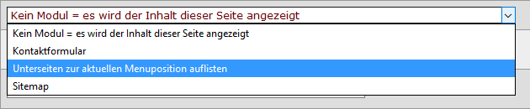

Die folgende Auflistung zeigt, welches Modul in Kombination mit welchem Template eingesetzt werden kann:

|  |  |
| --- | --- |
| MCj04113200000[1] | Bitte beachten, um Fehler zu vermeiden:  Das wichtigste Modul ist jenes, um Unterseiten auf einer Navigationsseite zu integrieren. Dieses Modul muss in zwingend in Kombination mit dem Template „einspaltig\_760\_tpl.html“ verwendet werden. Nur dann klappt es!!    Die beiden Module „Kontaktformular“ und „Sitemap“ können grundsätzlich in allen anderen Templates verwendet werden. |

## Der WYSIWYG-Editor TinyMCE

#### Was ist TinyMCE?

Der eingebaute WYSIWYG-Editor TinyMCE ist ein Open Source Projekt, welches unter der LGPL-Lizenz frei verfügbar ist. (LGPL steht für **Lesser General Public License**).

Der Editor ist vollständig in JavaScript geschrieben und dadurch plattformunabhängig.

Mit diesem Editor haben Sie die Möglichkeit, sämtliche Texte, den Content einer Seite selber zu erfassen. Zudem können Sie Tabellen integrieren, Externe Links einbauen und den Text in beschränktem Rahmen formatieren.

#### Einsatz des TinyMCE

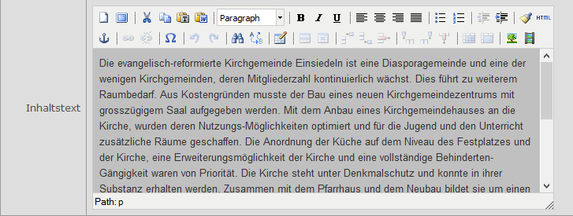

Die beiden Funktionsleisten oberhalb des Textfeldes ist vergleichbar mit den Funktionen, die Sie aus MS Word oder einem ähnlichen Editor kennen. Die wichtigsten Ikonen werden hier nächer beschrieben:

|  |  |
| --- | --- |
| Erklärung der einzelnen Symbole: 1. Zeile | |
|  | **tinymce_1.png** |
| 1. | „Clear Text“ – Der Text wird gelöscht und die Aktion kann nicht rückgängig gemacht werden. Sie müssen das Löschen des Textes bestätigen. |
| 2. | „Fullscreen mode“ – Vergrössert das Textfeld auf die max. mögliche Grösse |
| 3. | „Cut“ – Textfragment ausschneiden |
| 4. | „Copy“ – Textfragment kopieren |
| 5. | „Paste as Plain Text“ – Textfragment einfügen 🡪 bitte beachten: Text sollte immer über diese Ikone eingefügt werden. Dh. Den Text nicht direkt im Textfeld einfügen 🡪 das kann die Formatierung des Textes stören. |
| 6. | „Paste from Word“ – Einfügen von Text aus einem Worddokument 🡪 Dadurch werden unnötige Formatierungen aus dem Word eliminiert |
| 7. | „Format“ – Es stehen folgende Formate zur Verfügung: Paragraph (<p>), Heading2 (<h2>) und Heading3 (<h3>) |
| 8. | „Cleanup messy Code“ – Diese Funktion sollte falsch formatierten Text richtig formatieren, bzw. Formatierung löschen. 🡪 gelingt jedoch nicht immer!! |
| 9. | „Edit HTML Source“ – Sie können damit den generierten HTML-Code editieren. 🡪 Sollte nur angewendet werden, wenn die Formatierung korrigiert werden muss. |
| 10. | Die nicht nummerierten Symbole sind selbsterklärend |
| Erklärung der einzelnen Symbole: 2. Zeile | |
|  | tinymce_2.png |
| 1. | „Insert/Edit Anchor“ – einen Anker definieren. Sinnvoll für Seiten die länger als ein Bildschirm sind. Ein Anker kann mit einem Hyperlink verknüpft werden, sodass Sie per Mausklick an diese Stelle gelangen. |
| 2. | „Insert/Edit Link“ – Damit erstellen Sie einen internen oder externen Link |
| 3. | „Unlink“ – einen Link wieder löschen |
| 4. | „Insert Custom Character“ – Sonderzeichen einfügen |
| 5. | „Undo“ – Rückgängig (Ctrl + Z) / „Redo“ – Wiederholen (Ctrl + Y) |
| 6. | „Find“ / “Find/Replace“ – Suchen bzw. Suchen und Ersetzen |
| 7. | „Insert a New Table“ – Eine neue Tabelle einfügen 🡪 Damit die Tabelle richtig formatiert wird, muss der Tabelle im angezeigten Dialog die Klasse „table“ zugeordnet werden |
| 8. | „Table Row Properties“ – Formatierung einer Tabellenzeile (ist nicht nötig!) |
| 9. | „Table Cell Properties“ – Formatierung einer Tabellenzelle 🡪 zB. Kann bei einer Aufzählung nach Jahren die Spalte Jahr auf 70 Pixel Breite eingestellt werden. |
| 10. | „Insert Row befor“, „Insert Row after“, „Delete Row“ – Eine Zeile vorher oder nachher einfügen, bzw. eine Zeile löschen |
| 11. | „Insert Column before“, „Insert Column after“, „Delete Column“ – Eine Tabellenspalte einfügen vor, nach, bzw. eine Tabellenspalte löschen |
| 12. | „Split Merged Table Cells“ – Tabellenzellen trennen |
| 13. | „Merge Tabel Cells“ – Tabellenzellen verbinden |

#### Tipps und Tricks

##### Texte erfassen

Texte aus MS Word zu übernehmen wird zwar angeboten, ist aber unseres Erachtens nicht über alle Zweifel erhaben. Wir empfehlen daher, Ihre Texte in einem ganz simplen Texteditor (Notepad) OHNE irgendwelche Formatierungen zu erfassen. Um den Text in der Seite einzufügen, benützen Sie im TinyMCE-Editor die Ikone zum Einfügen eines einfachen Textes (5). Danach können Sie die Titelzeilen formatieren.

##### Formatierungen

|  |  |
| --- | --- |
| Paragraph <p> | Einen Abschnitt können Sie als Paragraph definieren. Markieren Sie dazu den Textabschnitt und klicken Sie in der Auswahlbox auf „Paragraph“ Dadurch wird der Text vorne mit dem HTML-Tag <p> begonnen und am Ende mit </p> beendet. |
| Heading2 <h2> | Mit Heading2 markieren Sie einen wichtigen Titel. Der Text wird fett dargestellt und wird oben und unten durch einen Strich begrenzt.  Beispiel: |
| Heading3 <h3> | Mit Heading3 markieren Sie ein Wort oder eine Zeile. Der Text wird fett, aber ohne Strich ober-und unterhalb.  Beispiel: |

##### HTML-Source bearbeiten

Wenn sich der Text überhaupt nicht mehr über die Formatierungsleiste formatieren lässt, dann hilft nur ein Eingriff in den HTML-Source-Code. Verwenden Sie diese Möglichkeit wirklich nur im Notfall. Es ist sehr wichtig, dass Sie die wichtigsten HTML-Befehle kennen, um wirksame und richtige Änderungen im Text anzubringen.

Klicken Sie im TinyMCE-Editor auf die Ikone „HTML“ in der 1. Symbolzeile ganz rechts.

Ein weiteres Fenster öffnet sich und Sie sehen den Text und einige HTML-Befehle.

Die häufigsten Änderungen bestehen darin, dass Sie einen Abschnitt richtig zusammenfassen müssen, oder die Heading-Befehle für einen Titel an der richtigen Stelle einfügen müssen.

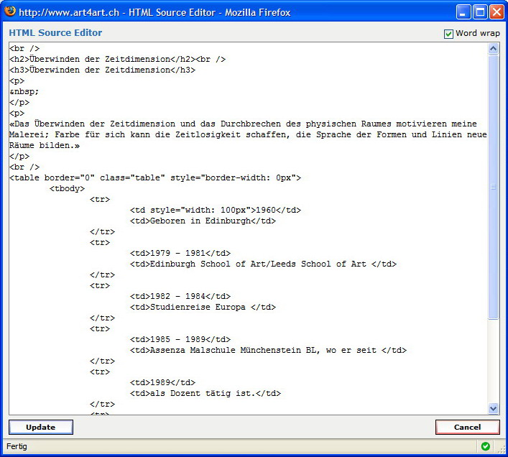

##### Die wichtigsten HTML-Befehle

|  |  |
| --- | --- |
| <br /> | Line Break – erzeugt einen Zeilenumbruch |
| &nbsp; | Erzeugt ein Leerzeichen |
| <h2> </h2> | Headingzeile mit definierter Formatierung (Siehe oben) |
| <h3> </h3> | Headingzeile mit definierter Formatierung (Siehe oben) |
| <p> </p> | Paragraph – fasst einen Text zu einem zusammenhängenden Abschnitt zusammen |
|  |  |